Saumonade
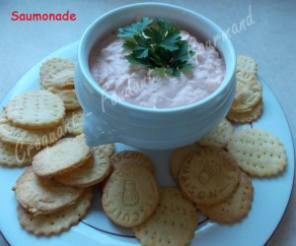 Pour 8 Croquants-Gourmands
- 300 g de pavé de saumon
- 100 g de mascarpone
- 1 citron
Court-bouillon :
- 750 ml d'eau
- 4 càs de Pastis
- 1 échalote
- 1 carotte
- 1 bouquet de persil
- sel & poivre du moulin
- piment d'Espelette
Peler échalote et carotte et les émincer finement.
Mettre dans une casserole l'eau, le Pastis, l'échalote, la carotte et le bouquet de persil.
Porter à ébullition et laisser frémir quinze minutes.
Incorporer le saumon, laisser frémir 5 minutes, puis laisser refroidir dans le court-bouillon. Égoutter le saumon et le mixer rapidement.
Ajouter le jus de citron et le mascarpone. Mixer pour obtenir une pâte onctueuse.
Saler et poivrer au goût, puis ajouter une grosse pincée de piment d'Espelette.
Réserver au frais pendant plusieurs heures.
Servir à l'apéritif avec du pain de mie grillé, des gressins, ou comme moi des
biscuits apéritif maison.

